Young Professionals Programma 2018-2019

Beste Stakeholders,
Dit is alweer de laatste nieuwsbrief van het jaar 2018. Na 3 maanden intensief met elkaar te hebben samengewerkt is het tijd voor de kerstdagen en de jaarwisseling. In 2019 zullen we weer vol goede voornemens en enthousiasme aan de slag gaan met onze opdracht. Er is veel gebeurt in de laatste anderhalve maand en we willen jullie graag nog meenemen in de ontwikkelingen die hebben plaatsgevonden met betrekking tot onze opdracht.

WORKSHOP DESIGNTHINKING BIJ DE FRIESLAND

Op 16 november vond de workshop design thinking plaats bij de Friesland Zorgverzekeraar. Een workshop waar we met zijn allen heel erg naar uitkeken, omdat we zo nieuwe inzichten konden krijgen voor onze opdracht. Die inzichten hebben we ook daadwerkelijk gekregen.
In twee aparte groepen zijn we het proces van design thinking doorgegaan, waar een ware brainstormsessie bij aan te pas kwam. Uit dit proces zijn twee prototypes naar voren gekomen: ‘The Frisian bag of happiness’ en ‘#weinspirelwd’. Na de workshop zijn we later in kleine groepjes weer bij elkaar gekomen om nogmaals dit proces door te lopen en zo nog meer prototypes te genereren. Een erg leuke en interessante ervaring om op deze manier naar een opdracht te kijken en ook zeker effectief.
Na de laatste meeting zijn er uiteindelijk 6 prototypes overgebleven waarvan we, na een spannende stemronde, nu 3 prototypes naar de opdrachtgever gestuurd hebben om te beoordelen of deze voldoen aan de verwachting van de opdracht.

TEAMINSIGHTS BIJ ING
Vrijdag 14 december konden we ons, gehuld in kersttruien en kerstpakken, melden bij ING. Hier hebben we eerst een presentatie gekregen van Hillie over de geschiedenis en ontwikkeling van ING in deze veranderende wereld.
Na de presentatie zijn we aan de slag gegaan met onze insights-profielen. Tijdens het startweekend van Schiermonnikoog hebben we allemaal een profiel gekregen met daaraan gekoppelde kleuren en welke eigenschappen hierbij horen. Zowel de eigenschappen op een goede dag als de eigenschappen op een slechte dag. Tijdens deze dag hebben we daar verdieping op gegeven en bekeken hoe we onze kleuren het beste konden inzetten in het team. Met verschillende oefeningen kwamen we erachter wat onze valkuilen als groep konden zijn, maar ook wat onze sterke kanten zijn. Als afsluitende opdracht beschreven we onze eigen rol binnen de groep, hier kregen we vervolgens van elkaar feedback op of dit al gezien is of niet. Een hele nieuwe manier van feedback geven en ontvangen.

ALUMNI WANDELING
Samen met elkaar, oud deelnemers, en stakeholders hebben we op vrijdag 14 december na de teaminsights een mooie stadswandeling door Leeuwarden gemaakt. Dit onder begeleiding van onze eigen gids, tevens ook een oud deelnemer van het programma. Na de wandeling konden we opwarmen en ‘netwerken’ onder het genot van een borrel in De Bak.

Planning
03-01: Gezamenlijke bespreking bij Aegon met als doel: 1 prototype kiezen
18-01: Intervisie + projectbespreking bij NHL

Tips
Voor meer foto’s/filmpjes van onze verschillende workshops en de Alumni wandeling, volg onze instagram! @ypp_leeuwarden

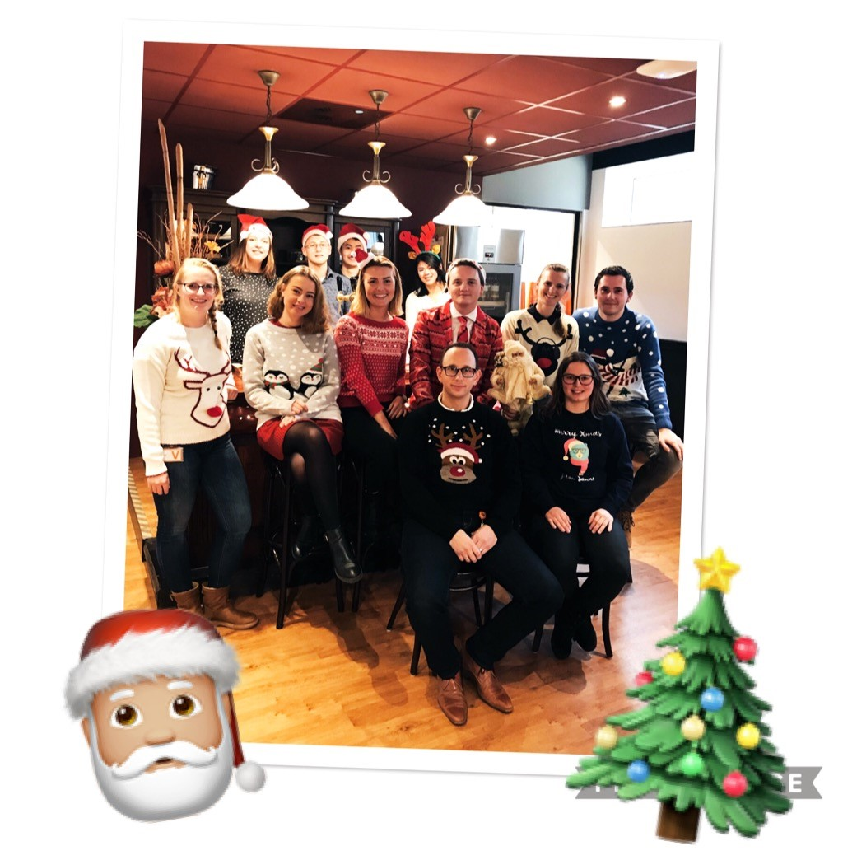

Wij wensen alle stakeholders en andere geïnteresseerden/betrokkenen hele fijne feestdagen en we zien jullie graag weer in 2019!!

